# Breve Instructivo de ejecución del PreProceso de la Colección 2 de Landsat

El script recolecta las bandas desde la carpeta “C:\Preprocesamiento L8\Coleccion2\” y las guarda en formato Geotiff en "C:\\Preprocesamiento L8\\Descomprimida\\" en carpetas individuales por escena, para que puedan alimentar el procesador_L8_v3 de ENVI.

Colocar el archivo “PreProceso Landsat 8 Coleccion 2.py” en la carpeta “C:\Preprocesamiento L8\”

1.Colocar las carpetas de imágenes de la colección 2 de Landsat 8 n la carpeta “C:\Preprocesamiento L8\Coleccion2\”

2.En QGIS abrir la consola de Python tocando el botón .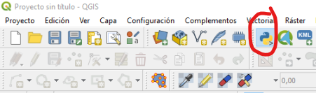

3.Desde la consola de Python, tocar el botón que abre el editor.

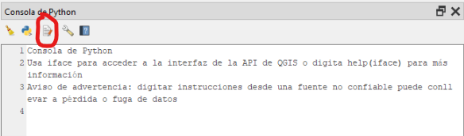

4.Desde el editor de texto, abrir el archivo “PreProceso Landsat 8 Coleccion 2.py”.

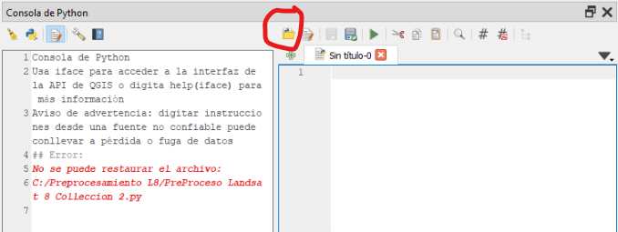

5.Tocar en Ejecutar Script.

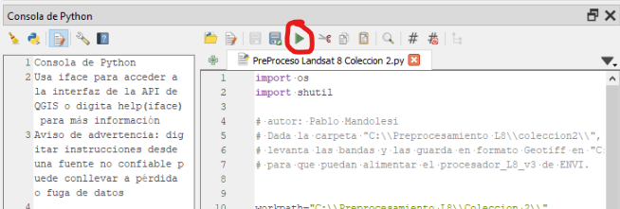

Puede ser que QGIS no responda mientras se ejecuta el script. Dejarlo trabajar hasta que termine.

Cuando el Script termina, en la consola va a aparecer el texto “Script corrido”